流动的组织——血液的教学设计和每一环节的情景导入
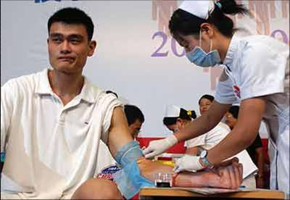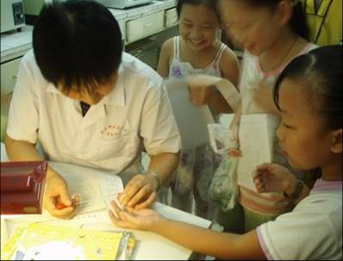
一、教学目标
1、知识与能力
①结合生活经验和观察分析，描述血液成分
②使用显微镜观察人血永久涂片，尝试识别红细胞和白细胞
③解读血常规化验单，了解各种血细胞的功能及其病理表现，培养学生学以致用的能力
④分组实验及讨论，在提高学生实验能力的同时，培养学生合作学习、自主学习的习惯
2、情感态度价值观
关注血干细胞及其研究进程，教育学生珍爱生命，关爱他人
二、教学重点、难点
1、重点：血液的成分及各自的主要功能
2、难点：运用所学知识解决实际生活中有关血液问题的能力
三、教学设计思路
创设问题情景引入新课，从情感上进行教育，激发学生的求知欲望，引起学生的共鸣，受语言的感染，产生学习的欲望，从而达到预期目的。
四、课前准备
师：
1、准备未加抗凝剂的血液（血块）及加抗凝剂的血液
2、显微镜、人血永久涂片
3、课件PPT流动的组织——血液
生：
收集自己或自己家人的血常规化验单。
情景导入一：请同学看这幅图，这是一个城市的交通枢纽，在我们的身体中也有一条条繁忙的运输线，它们将来自消化道的营养物质、来自肺部的氧气迅速运往我们身体的每一个细胞，同时将细胞生活中产生的废物及时运走。这些运输线就是遍布我们全身的大大小小的血管,血管里流动着血液。
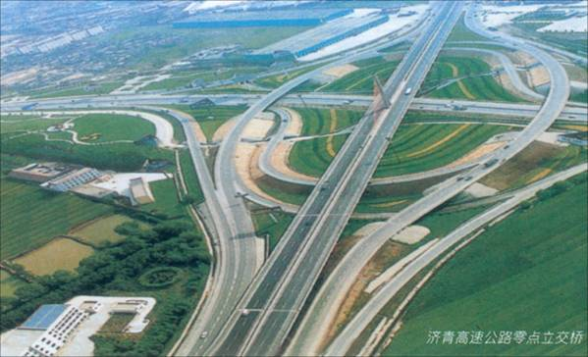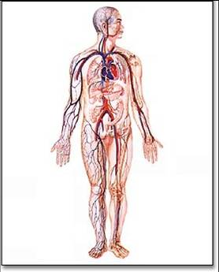
引入新课：今天我们就共同来学习第一节流动的组织——血液
教师设疑：血液属于动物体的哪一结构层次？是哪一种组织？为什么说它是流动的组织？
情景导入二：美国红十字会主席：伊丽莎白·汉福德·多尔先生曾说：“能够输血是本世纪伟大的医疗成就之一，尽管输血面临着巨大的挑战—— 一些血液疾病的危险，如艾滋病、乙肝等。但是，人类在医学领域的进展使我们相信，献血是安全的，输血也是安全的。不过，医学最终比不上这样一个‘奇迹：“成千上万的志愿者心甘情愿把鲜血捐献出来，以挽救他们从未谋面，不曾相识的人的生命”。 在日常生活中，我们常常听到“血液”二字，如医生为了诊断某些疾病，往往先要验血，有人在意外事故中失血过多，必须及时输血，有些疾病如乙肝、爱滋病，它们可通过血液传播。可见血液与人体关系非常密切。
引入新课：血液的组成：
下面请大家分析血液的成分。同学请看投影，这是新鲜的血液，加入抗凝剂后离心静置后变成这样，请同学思考这四个问题：1.试管中的血液分为几层？2.各呈什么颜色？3.各层的比例大致是多少？4.为什么会出现分层现象？
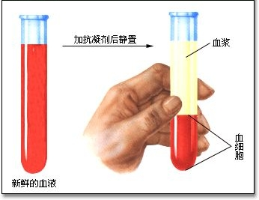
生小结：血液组成。
情景导入三：血液是具体担负运输任务的，它经常运载着大约 200 种物质，是一支组织得相当完善的队伍。这支队伍都有哪些队员，各自又是如何分工合作的呢？它们除了起运输作用外，还有其他的功能吗？
引入新课：血液的各部分功能。
1.首先我们组给大家介绍血浆：请看图，这是血浆的成分：水约占90%，血浆蛋白约占7%，葡萄糖、氨基酸、无机盐等约占3%。此外血液中还有少量的废物，如尿素等
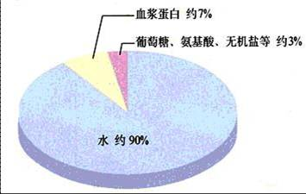
2.我们已经知道血浆主要由水组成，所以随着血浆的流动，血细胞也向前流动，所以血浆的作用是：运载血细胞，运输维持人体生命活动所需的营养物质和体内产生的废物等
情景导入四：你去医院看过病么？请看这就是医生开的一张化验单。
引入新课：三种血细胞的功能。
RBC代表的是红细胞，R是red 地第一个字母。WBC代表白细胞Hb代表血红蛋白，PLT代表血小板。它们都有什么作用呢？
引入新课：实验 显微镜下观察血液的涂片
让学生找到书看第60--62页血浆的成分和功能。
[得出结论]并板书：
1、 识别三种血细胞：并填写三种血细胞的比较表。
2、 讨论填写三种血细胞的形态和数量 ，分别探索三种血细胞结构和功能
血液的组分 |  | 形态 | 数量 | 功能
血细胞 | 红细胞 | 较小，红色，两面凹的圆饼状，无细胞核 | 多 | 细胞内的血红蛋白可以携氧
血细胞 | 白细胞 | 较大，有细胞核 | 少 | 吞噬病菌
血细胞 | 血小板（下个课时） | 无细胞核 | 多 | 有加速凝血和止血的作用
（学生回答后给予评价）
情景导入五：（引入小结）
1、镰刀型贫血症（幻灯片8：镰刀型贫血症红细胞图片）
红细胞为两面凹的圆饼状，当发生变异，为镰刀型时为镰刀型贫血症，这时，红细胞因为变形很难流动，所以浑身会酸痛，幼年夭折。也称为地中海贫血症，始发与地中海，美国发病人群多。病因可能为遗传，也可能为辐射，辐射也是现在的环境污染之一，所以大家要少接触辐射，比如手机等。
2、小品：1.大夫，我家孩子肚子的右下方疼的严重，你给看一看，怎么了？
2大夫：化验了么？1.这是化验单。2.大夫：白细胞数太多了超过了正常值。可能患阑尾炎了。1.为什么？2.（结合课件）你看这是白细胞，形状：球形 特点：有核，比红细胞大，数量少
生答：作用：吞噬病菌，起到防御和保护的作用。当身体某一部分被细菌感染时，白细胞是就会穿过毛细血管壁。如果化验单上，白细胞的值超过正常值，那说明患急性炎症了。他的右下腹腔疼痛，是阑尾的位置，所以有可能患阑尾炎。1.谢谢你，大夫
孩子:下面我总结一下：(板书)
开拓视野
老师来告诉你们一个最新的科技知识P63干细胞研究。美国《科学》杂志称干细胞研究为21世纪位列第一的研究领域。干细胞有两类：全能干细胞和组织干细胞。全能干细胞是这个细胞可以发育成完整的人体，比如受精卵，人体内还存有这些干细胞，但很难取出，目前科学家可以从胚胎取出这种干细胞来研究，但由于，取出后，胚胎会死亡，也就意味着生命的死亡，所以这项研究不被伦理所允许，但这项研究的对人类的贡献是非常大的，缔造克隆羊“多莉”的科学家现在被英国政府批准可以做这项研究，这对人类来说无疑又是一次飞跃。组织干细胞，就是这种干细胞可以发育成一个组织，这对移植来说是一个飞跃。比如白血病就可以通过造血干细胞而获得新鲜的血液，造血干细胞可以从骨髓、脐带、胎盘、脂肪中获得。目前最常用的是骨髓移植，我国北京、上海、广州都建立了中华骨髓库，健康的成年人都可以去做一个资料备分，说不定哪一天，就有患者需要你的骨髓捐赠，骨髓捐赠对身体没有影响，但可以让另一个人再次获得生命，或许哪天你的亲人也会需要的。2002年在北京又建立了一个脐带血库，大家也许听说过因为一个小孩得了白血病，妈妈怀另一个小孩来救他，这也是目前救治的方法之一。总之，希望大家都能为他人献一份爱心。（生物尖端知识，展现生物在21世纪的发展前景；情感培养，鼓励他们为社会医疗做出尽一份自己的力量）

